**Министерство образования и науки Российской Федерации**

**федеральное государственное бюджетное образовательное учреждение высшего профессионального образования**

**«Российский экономический университет имени Г.В. Плеханова»**

Институт цифровой экономики и информационных технологий

Кафедра информатики

**Практическая работа**

по дисциплине

«Объектно-ориентированные технологии в программной инженерии»

на тему «Лабораторная работа №5»

Выполнили

студенты 3 курса

группы 15.27Д-БИ19/22Б

очной формы обучения

высшая школа ВШКМиС

Фамилии студентов Нгуен Као Бач,

Москва, 2025

**Задание 1**

Таблица – Сценарий взаимодействия пользователя с библиотекой

|  |  |
| --- | --- |
| **Действие пользователя** | **Реакция системы** |
| 1. Переходит к интерфейсу заказа | Отображаются все предыдущие заказы |
| 2. Вводит данные книги | Отображаются доступные книги, соответствующие поисковым параметрам |
| 3. Если хотя бы одна книга доступна |  |
| 3.1 Нажимает "заказать книгу" | Книга отмечается как недоступная для заказа |
|  | Отправляется асинхронный запрос на выдачу книги |
|  | Отображается сообщение о результате операции |
| 4. Завершение | Показывается список самых популярных книг |

**Задание 2 На основе созданных диаграмм прецедентов в лабораторной работе №3 создайте три различных вида сценариев для заданий 3 и 4.**

Задача 3.2. Описание предметной области «Социальная сеть»

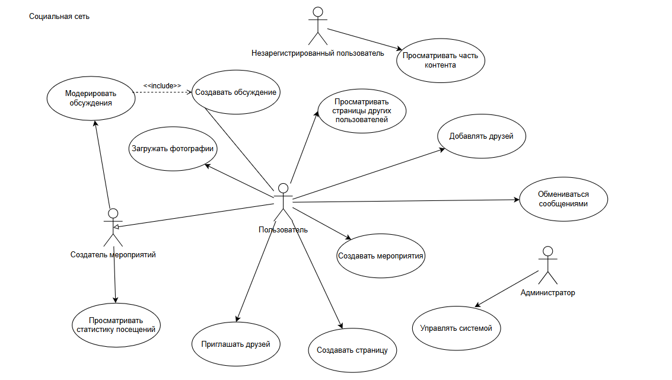

1. **Текстовая форма сценария**

**Сценарий:** Создание мероприятия и приглашение друзей

**Предусловие:** Пользователь авторизован в системе.

**Акторы:** Пользователь, Система

**Ход сценария:**

1. Пользователь переходит в раздел «Мероприятия»;
2. Нажимает кнопку «Создать мероприятие»;
3. Вводит название, описание, дату, время и место проведения;
4. Загружает обложку мероприятия (по желанию);
5. Нажимает кнопку «Сохранить»;
6. Система сохраняет мероприятие и открывает страницу приглашения друзей;
7. Пользователь выбирает друзей из списка;
8. Пользователь нажимает «Отправить приглашения»;
9. Система отправляет уведомления приглашённым пользователям;
10. Система отображает сообщение об успешной отправке приглашений.

2. **Табличная форма сценария**

|  |  |
| --- | --- |
| Действие пользователя | Реакция системы |
| Заходит в раздел «Мероприятия» | Отображается список мероприятий |
| Нажимает «Создать мероприятие» | Открывается форма создания мероприятия |
| Вводит название, описание, дату, место и т.д. | — |
| Загружает изображение и нажимает «Сохранить» | Сохраняет мероприятие и предлагает пригласить друзей |
| Выбирает друзей из списка | — |
| Нажимает «Отправить приглашения» | Отправляет уведомления, отображает сообщение об успешной отправке |

3. **Сценарий от имени клиента**

Я хочу провести мероприятие и пригласить на него друзей. Я захожу в раздел «Мероприятия» и нажимаю «Создать мероприятие». Я указываю название, дату и место, а также добавляю описание и загружаю обложку. После этого я нажимаю «Сохранить». Сразу появляется возможность пригласить друзей — я выбираю тех, кого хочу видеть на своём мероприятии, и нажимаю «Отправить приглашения». Система сообщает, что приглашения отправлены.

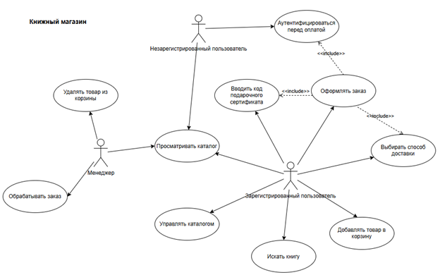

1. **Классическая текстовая форма**

**Сценарий: Оформление заказа с использованием подарочного сертификата и выбором способа доставки**

**Предусловие:** Пользователь авторизован, в корзине есть хотя бы один товар.

**Ход сценария:**

1. Пользователь открывает корзину и проверяет содержимое заказа;
2. Вводит код подарочного сертификата;
3. Система применяет скидку и обновляет сумму;
4. Пользователь выбирает способ доставки: самовывоз, курьерская служба или почта;
5. Подтверждает заказ и переходит к оплате;
6. Выбирает способ оплаты (например, карта или перевод);
7. Система обрабатывает оплату;
8. После успешной оплаты система отображает сообщение об успехе и передаёт заказ менеджеру;
9. Менеджер начинает обработку заказа и организует доставку.

2. **Табличная форма сценария**

|  |  |
| --- | --- |
| Действие пользователя | Реакция системы |
| Открывает корзину и проверяет заказ | Отображает товары и сумму |
| Вводит код подарочного сертификата | Применяет скидку и обновляет сумму |
| Выбирает способ доставки | — |
| Подтверждает заказ и переходит к оплате | Переход к оплате |
| Выбирает способ оплаты и оплачивает | Заказ успешно оплачен, передаётся менеджеру |
| — | Менеджер начинает обработку и организует доставку |

3. **Сценарий от имени клиента**

Я добавил книги в корзину и ввёл код подарочного сертификата, чтобы получить скидку. Затем я выбрал способ доставки — курьерскую службу, подтвердил заказ и оплатил его картой. Система сообщила мне, что заказ успешно оформлен, и менеджер уже занимается его доставкой.

**Задание 3 – Индивидуальное**

**Сценарий: Доступ к ресурсу с проверкой прав и журналированием**

**Предусловие:** Пользователь успешно вошёл в систему.

**Ход сценария:**

1. Пользователь выбирает нужный ресурс;
2. Система выполняет проверку прав доступа (<<include>>);
3. Если у пользователя есть необходимые права, доступ предоставляется;
4. При необходимости система ведёт журнал доступа (<<extend>>);
5. Пользователь получает доступ к ресурсу.

**Сценарий: Создание группы и назначение прав**

**Предусловие:** Администратор авторизован в системе.

**Ход сценария:**

1. Администратор открывает раздел управления группами;
2. Нажимает «Создать группу»;
3. Вводит название группы и нажимает «Сохранить»;
4. Система создаёт группу;
5. Сразу после этого администратор переходит к назначению прав (<<extend>>);
6. Выбирает права и назначает их группе;
7. Система сохраняет назначенные права.

**Задание 4**

**Сценарий: Просмотр расписания занятий через портал РЭУ**

**Предусловие:** Студент авторизован в личном кабинете.

**Ход сценария:**

1. Студент заходит на сайт [rea.ru](https://www.rea.ru) и нажимает на кнопку «Личный кабинет» в правом верхнем углу;
2. Проходит авторизацию, вводя логин и пароль;
3. После успешной авторизации, переходит в раздел «Студенту»;
4. В списке подразделов выбирает пункт «Расписание занятий», после чего открывается новая вкладка rasp.rea.ru;
5. На странице расписания студент:
   1. либо вводит номер своей группы вручную в поле поиска,
   2. либо выбирает из выпадающих списков:
      1. факультет (напр., ВШКМиС),
      2. курс (1–4),
      3. уровень (бакалавриат, магистратура),
      4. номер группы (например: БИ19);
6. Нажимает клавишу Enter или кнопку подтверждения (если есть);
7. Система загружает актуальное расписание для выбранной группы на текущую неделю, отображая:
   1. название дисциплины;
   2. тип занятия (лекция, практика, зачёт и т.д.);
   3. номер пары (1 пара, 2 пара...);
   4. время начала и окончания;
   5. корпус и аудиторию;
8. Студент может:
   1. нажать кнопку **«Перекл. режим»**, чтобы изменить вид расписания;
   2. нажать **«Сдел. основным»**, чтобы сохранить группу как основную;
   3. использовать кнопку **«На главную»** для возврата;
9. При необходимости студент делает скриншот расписания или использует функции браузера (Ctrl+P) для печати/сохранения.

**Сценарий**: Ознакомление с условиями поступления в бакалавриат

Предусловие: Абитуриент заинтересован в поступлении в РЭУ и имеет доступ к интернету.

**Ход сценария:**

1. Абитуриент заходит на сайт [rea.ru](https://www.rea.ru) и переходит в раздел «Абитуриенту» через верхнее меню;
2. На открывшейся странице [rea.ru/pk/entrant](https://www.rea.ru/pk/entrant), он выбирает подраздел **«Бакалавриат и специалитет»**;
3. Открывается страница [rea.ru/pk/entrant/bakalavriat-i-spetsialitet](https://www.rea.ru/pk/entrant/bakalavriat-i-spetsialitet), где представлена подробная информация о поступлении;
4. Абитуриент изучает следующие сведения:
   * направления подготовки и перечень программ;
   * количество бюджетных и платных мест;
   * вступительные испытания и необходимые документы;
   * минимальные баллы ЕГЭ, сроки подачи и особенности приёма.
5. При необходимости абитуриент может: связаться с приёмной комиссией через доступную форму.

**Контрольные вопросы**

1. Что такое сценарий?

Сценарий — это конкретная последовательность действий, иллюстрирующая поведение системы в ответ на действия пользователя. Он отвечает на вопрос: «Как сделать?»

2. Перечислите формы сценариев.

* Текстовая форма;
* Табличная форма;
* Текстовая форма от имени клиента.

3. Какая форма сценария наиболее удобна для клиента?

Наиболее удобной для клиента считается текстовая форма от имени клиента, так как она описывает желания и действия пользователя на понятном ему языке.

4. Ограничено ли количество сценариев работы для разрабатываемой системы?

Количество сценариев не ограничено. Оно зависит от количества функций системы, ролей пользователей и возможных вариантов взаимодействия.

5. Какими программными продуктами можно воспользоваться для разработки сценариев?

Для разработки сценариев можно использовать следующие программные продукты:

* Microsoft Word или Excel (для текстовой и табличной формы);
* UML-инструменты (например, Enterprise Architect, StarUML, Draw.io);
* CASE-средства.